ΤΟ ΣΥΣΤΗΜΙΚΟ ΔΙΚΤΥΟ ΕΡΩΤΗΣΕΩΝ
Σχεδιάγραμμα 3.1. Το συστημικό δίκτυο των ερωτήσεων
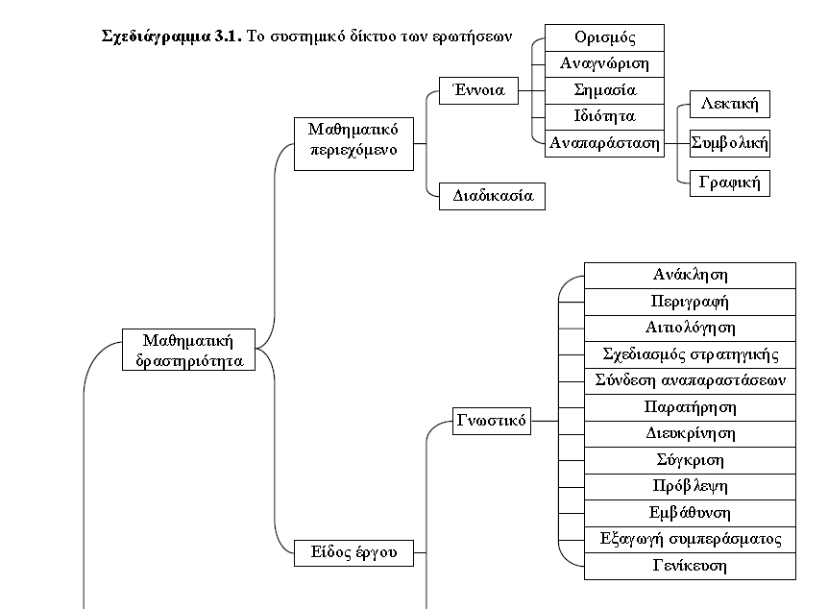
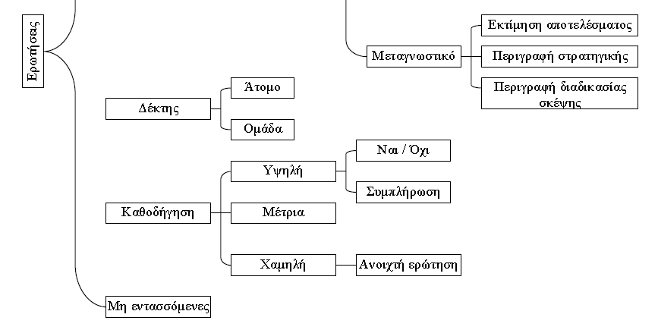

Στη συνέχεια, περιγράφεται και κωδικοποιείται η κάθε κατηγορία ερωτήσεων.
Ερωτήσεις μαθηματικής δραστηριότητας: Η μαθηματική δραστηριότητα απευθύνεται από τον εκπαιδευτικό στο μαθητή και καθορίζεται από το μαθηματικό περιεχόμενο που αποτελεί αντικείμενό της και το είδος του έργου που καλείται εκτελέσει ο μαθητής, που μπορεί να είναι γνωστικό ή μεταγνωστικό. Η μαθηματική δραστηριότητα ανατίθεται από το δάσκαλο, κυρίως, υπό μορφή ερωτήσεων, όπως προέκυψε από τις διδασκαλίες που μελετήσαμε. Έτσι, αποφασίστηκε να διακριθούν οι ερωτήσεις που αφορούσαν στην ανάθεση μαθηματικής δραστηριότητας στους μαθητές, με βάση τα δεδομένα, στις κατηγορίες που περιγράφονται παρακάτω.
Ερωτήσεις που εστιάζουν στο μαθηματικό περιεχόμενο: Ο δάσκαλος ζητάει από το μαθητή να αναφερθεί στον ορισμό, στην αναγνώριση, στη σημασία, στις ιδιότητες, στη λεκτική ή αλγεβρική ή γραφική αναπαράσταση μιας έννοιας. Ακόμα, ζητάει από το μαθητή να αναφερθεί σε μια διαδικασία που πρόκειται να ακολουθηθεί ή που έχει ήδη ακολουθηθεί. Αυτές τις ερωτήσεις τις περιγράφουμε ως εξής:

􀂃 Ερωτήσεις που αναφέρονται στον ορισμό μιας έννοιας [ΟΡ]: Ο δάσκαλος ζητάει από το μαθητή να ορίσει μια έννοια.

Ενδεικτικά παραδείγματα:
1.Ε: Ποιες γωνίες Κυριάκο λέγονται κατακορυφήν;
2.Ε: Τι είναι παραλληλόγραμμο;

􀂃 Ερωτήσεις που αναφέρονται στην αναγνώριση μιας έννοιας [ΑΝΑΓ]: Ο δάσκαλος ζητάει από το μαθητή να αναγνωρίσει μία έννοια.

Ενδεικτικά παραδείγματα:
1.Ε: Η α με ποια είναι κατακορυφήν;
2.Ε: Μπορείς να μου βρεις μία της ω εντός εκτός και επί τα αυτά;

􀂃 Ερωτήσεις που αναφέρονται στη σημασία μιας έννοιας [ΣΗΜ]: Ο δάσκαλος ζητάει από το μαθητή να αναφερθεί στο τι σημαίνει μια συγκεκριμένη έννοια.

Ενδεικτικά παραδείγματα:
1.Ε: Όταν ακούτε τη λέξη εμβαδόν, τι σημαίνει εμβαδόν;
2.Ε: Δηλαδή, Γρηγόρη, τι θα πει αυτό;

􀂃 Ερωτήσεις που αναφέρονται στις ιδιότητες μιας έννοιας [ΙΔ]: Ο δάσκαλος ζητάει από το μαθητή να αναφερθεί στις ιδιότητες μιας έννοιας.

Ενδεικτικά παραδείγματα:
1.Ε: Το τραπέζιο ποια ιδιότητα έχει Δήμητρα;
2.Γιάννης: Τετράγωνο είναι το παραλληλόγραμμο που έχει όλες τις πλευρές και όλες τις γωνίες ίσες.
Ε: Ναι, και τι άλλο έχει;

􀂃 Ερωτήσεις που αναφέρονται στη λεκτική αναπαράσταση μιας έννοιας[ΛΑ]: Ο δάσκαλος ζητάει από το μαθητή να ονοματίσει μία έννοια.

Ενδεικτικά παραδείγματα:
1.Ε: Πως το λέμε;
2.Ε: Αμέσως μετά το τραπέζιο που έχει τις δυο πλευρές παράλληλες ποιο είναι το σχήμα που έχει και τις άλλες δύο πλευρές παράλληλες;

􀂃 Ερωτήσεις που αναφέρονται στην συμβολική αναπαράσταση μιας έννοιας[ΣΑ]: Ο δάσκαλος ζητάει από το μαθητή να αναφερθεί σε μια έννοια με ένα σύμβολο, με έναν μαθηματικό τύπο, με έναν αριθμό.

Ενδεικτικά παραδείγματα:
1.Ε: Έρσι ποιο γράμμα λείπει;
2.Ε: Μπορείς να μου πεις το μήκος του τόξου;
3.Ε: Πόσος είναι ο κύκλος σε μοίρες;

􀂃 Ερωτήσεις που αναφέρονται στη γραφική αναπαράσταση μιας έννοιας[ΓΑ]: Ο δάσκαλος ζητάει από το μαθητή να αναφερθεί στη γραφική αναπαράσταση μιας έννοιας.

Ενδεικτικά παραδείγματα:
1.Ε: Αν πάρω τις πλευρές του να είναι ίσες, τι σχήμα θα γίνει;
2.Ε: Αυτό που έχεις φέρει μήπως είναι ύψος;

􀂃 Ερωτήσεις που αναφέρονται σε μια μαθηματική διαδικασία [ΔΙΑΔ]: Ο δάσκαλος ζητάει από το μαθητή να αναφερθεί σε μια μαθηματική διαδικασία, η οποία πρόκειται να ακολουθηθεί ή που έχει ήδη ακολουθηθεί.

Ενδεικτικά παραδείγματα:
1.Ε: Μαρία, πως θα τις σχεδιάσουμε;
2.Ε: Άρα τι έκανε λοιπόν, αυτός για να βρει το σημείο τομής;

Ερωτήσεις που ζητούν την εκτέλεση γνωστικού έργου: Ο εκπαιδευτικός ζητάει από το μαθητή να προχωρήσει σε συγκεκριμένες νοητικές διαδικασίες, όπως να ανακαλέσει από τη μνήμη του πράγματα που ήδη γνωρίζει, να περιγράψει, να αιτιολογήσει, να σχεδιάσει μια στρατηγική, να συνδέσει αναπαραστάσεις, να παρατηρήσει, να διευκρινίσει, να συγκρίνει, να προβλέψει, να εξάγει συμπεράσματα, να γενικεύσει. Οι παραπάνω νοητικές διαδικασίες, όπως είναι αυτονόητο, συνδέονται με το μαθηματικό περιεχόμενο που κάθε φορά επεξεργάζεται.
Με βάση την παραπάνω οπτική, οι ερωτήσεις που διατυπώθηκαν στο πλαίσιο των διδασκαλιών των δύο εκπαιδευτικών κατηγοριοποιήθηκαν όπως παρουσιάζεται παρακάτω.

􀂃 Ερωτήσεις ανάκλησης [ΑΝ]: Ο δάσκαλος ζητάει από το μαθητή να ανακαλέσει από τη μνήμη του και να παρουσιάσει μαθηματικές γνώσεις και γεγονότα που ήδη γνωρίζει. Αυτές οι ερωτήσεις κατά τους Kawanaka & Stigler (1999) απαιτούν, συνήθως, μια σχετικά σύντομη απάντηση.

Ενδεικτικά παραδείγματα:
1. Ε:Όταν λέμε σημείο τομής μας θυμίζει κάτι;
2.Ε:Αυτές θυμόμαστε πως τις λέμε;

􀂃 Ερωτήσεις περιγραφής [ΠΕΡ]: Ο δάσκαλος ζητάει από το μαθητή να διατυπώσει τον ορισμό, τη σημασία, την ιδιότητα ή τις ιδιότητες μιας έννοιας. Ο δάσκαλος ζητάει, ακόμα, από το μαθητή να εκφράσει μια συγκεκριμένη έννοια με το όνομά της, με ένα σύμβολο, με έναν μαθηματικό τύπο ή με έναν αριθμό.

Ενδεικτικά παραδείγματα:
1. Ε: Ποιες γωνίες Κυριάκο λέγονται κατακορυφήν;
2. Ε: Πως τις λέμε αυτές;
3. Ε: Σε τι θέση βρίσκονται αυτές;
4. Ε: Με ποιον αριθμό απλοποιείται το 6 και το 9;
5. Ε: Πες S=…;

􀂃 Ερωτήσεις αιτιολόγησης [ΑΙΤ]: Ο δάσκαλος ζητάει από το μαθητή να δικαιολογήσει γιατί κάτι είναι ή δεν είναι αληθινό (έγκυρο) από μαθηματική άποψη, γιατί κάτι προχωράει ή δεν προχωράει. Οι Kawanaka & Stigler (1999) oνομάζουν αυτού του τύπου τις ερωτήσεις reasons, όπου οι μαθητές καλούνται, συνήθως, να απαντήσουν στην ερώτηση «γιατί;».

Ενδεικτικά παραδείγματα:
1. Ε: Και γιατί να μην είναι η πρώτη που μας είπες, η –χ-1;
2. Ε: Γιατί όταν έχουμε ένα παραλληλόγραμμο με μία ορθή γωνία είναι όλες οι γωνίες ορθές;

􀂃 Ερωτήσεις σχεδιασμού στρατηγικής επίλυσης [ΣΧΕΔ ΣΤΡ] : Ο δάσκαλος ζητάει από το μαθητή να περιγράψει το βήμα ή τα βήματα που θα ακολουθήσει, προκειμένου να προχωρήσει σε μια διαδικασία επίλυσης ενός δεδομένου προβλήματος, πριν οι μαθητές εργαστούν πάνω σε αυτό. Οι Kawanaka & Stigler (1999) ονομάζουν αυτού του τύπου τις ερωτήσεις Solution Steps, όπου οι μαθητές καλούνται, συνήθως, να απαντήσουν στην ερώτηση «Τι θα κάνουμε μετά;» ή «Πως θα κάνω…».

Ενδεικτικά παραδείγματα:
1. Ε: Τι είπες Θεοδώρα ότι θα κάνουμε μετά;
2. Ε: Πως θα τα κάνω αυτά τα ημικύκλια;

􀂃 Ερωτήσεις σύνδεσης αναπαραστάσεων [ΣΥΝ ΑΝΑΠ]: Ο δάσκαλος ζητάει από το μαθητή να συνδέσει μεταξύ τους διαφορετικές αναπαραστάσεις μιας έννοιας.

Ενδεικτικά παραδείγματα:
1. Ε: Έχουμε λοιπόν 6 εξισώσεις ευθειών και απεικονίζουμε στο καρτεσιανό μας επίπεδο. Ψάχνουμε λοιπόν να βρούμε ποιες 2 ανταποκρίνονται.
Ποιες 2 εξισώσεις, να γίνω πιο σαφής, ποιες 2 εξισώσεις ανταποκρίνονται Νικόλα σ’ αυτό που βλέπεις;
2. Ε: Ποιο είναι αυτό το τόξο στο οποίο παιδί μου αναφέρεται αυτός ο τύπος;

􀂃 Ερωτήσεις παρατήρησης [ΠΑΡ]: Ο δάσκαλος ζητάει από το μαθητή να παρατηρήσει (αισθητηριακά) στοιχεία που αποτελούν χαρακτηριστικά γνωρίσματα μιας μαθηματικής ιδέας, τα οποία μπορούν να βοηθήσουν στη συνέχιση μιας διαδικασίας.

Ενδεικτικά παραδείγματα:
1. Ε: Δεν βλέπεις κάτι;
2. Ε: Δεν έχεις κάτι να παρατηρήσεις εσύ;

􀂃 Ερωτήσεις διευκρίνησης [ΔΙΕΥ]: Ο δάσκαλος ζητάει από το μαθητή να δώσει περαιτέρω πληροφορίες, οι οποίες βοηθούν στην αποσαφήνιση όσων υποστηρίζει.

Ενδεικτικά παραδείγματα:
1. Ε: Τι εννοείς μ’ αυτό που λες;
2. Ε: Το χ είναι αρνητικό;
3. Ε: Τι άπειρες;
4. Ε: Δηλαδή τι να τις είχε τις απέναντι πλευρές;

􀂃 Ερωτήσεις σύγκρισης [ΣΥΓΚ]: Ο δάσκαλος ζητάει από το μαθητή να διακρίνει ομοιότητες ή διαφορές που τυχόν παρουσιάζονται σε μαθηματικά αντικείμενα ή σε μαθηματικές διαδικασίες.

Ενδεικτικά παραδείγματα:
1. Ε: Ποια από τις δύο λες εσύ ότι ανταποκρίνεται σ’ αυτό που μας είπες;
2. Ε: Που διαφέρουν αυτές οι δύο;

􀂃 Ερωτήσεις πρόβλεψης [ΠΡΟΒ]: Ο δάσκαλος ζητάει από το μαθητή να προβλέψει τι πρόκειται να συμβεί, όταν κάνει μια συγκεκριμένη υπόθεση ή ενέργεια.

Ενδεικτικά παραδείγματα:
1. Ε: Και τι θα γινόταν η γωνία;
2. Ε: Αν υπάρχει τετράπλευρο ορθογώνιο που έχει όλες τις πλευρές του ίσες τι θα είναι;

􀂃 Ερωτήσεις εμβάθυνσης [ΕΜΒ]: Ο δάσκαλος ζητάει από το μαθητή να εξηγήσει περισσότερο, δηλαδή, να εμβαθύνει στη σημασία μιας έννοιας που χρησιμοποιεί.

Ενδεικτικά παραδείγματα:
1. Ε: Ένα 2, ένας καθαρός αριθμός, τι είναι;
2. Ε: Που τι θα πει αυτό;

􀂃 Ερωτήσεις εξαγωγής συμπεράσματος [ΣΥΜΠ]: Ο δάσκαλος ζητάει από το μαθητή να διατυπώσει αυτό που προκύπτει μετά από μια συγκεκριμένη πορεία που ακολουθήθηκε.

Ενδεικτικά παραδείγματα:
1. Ε: Άρα λοιπόν εδώ τώρα τι έχουμε;
2. Ε: Άρα μπορεί να ειπωθεί τι;

􀂃 Ερωτήσεις γενίκευσης [ΓΕΝ]: Ο δάσκαλος ζητάει από το μαθητή να εξετάσει αν όσα προέκυψαν μετά από διαδικασίες που ακολουθήθηκαν μπορούν να επεκταθούν, ώστε να ισχύουν γενικότερα.

Ενδεικτικά παραδείγματα:
1.Ε: Είναι αυτή η διαδικασία πάντοτε εφαρμόσιμη;
2.Έτσι τώρα μπορώ να ισχυρίζομαι ότι όλες οι γωνίες ενός τριγώνου κάνουν πάντα 180^{ο};
Ερωτήσεις που ζητούν την εκτέλεση μεταγνωστικού έργου: Στις ερωτήσεις αυτής της κατηγορίας, ο εκπαιδευτικός ζητάει από το μαθητή να εξηγήσει τις σκέψεις και τις ενέργειες που έκανε, ώστε να διαπιστώσει σε ποιο βαθμό ο μαθητής έχει επίγνωση των ενεργειών του. Ο δάσκαλος ζητάει, ακόμα, να εκτιμήσει ο μαθητής τις συνέπειες ενός αποτελέσματος που έχει προκύψει κατόπιν μιας διαδικασίας που ακολουθήθηκε. Ο μαθητής μπορεί να ανταποκριθεί σε μια τέτοια απαίτηση μόνο αν οι επιλογές που έχει κάνει είναι συνειδητές. Οι παραπάνω ενέργειες που ζητούνται από το μαθητή αφορούν, όπως και οι ερωτήσεις γνωστικών έργων, στο μαθηματικό περιεχόμενο που βρίσκεται υπό διαπραγμάτευση. Αυτή η κατηγορία ερωτήσεων διακρίνεται σε υπο-κατηγορίες, οι οποίες περιγράφονται παρακάτω.

􀂃 Ερωτήσεις περιγραφής των στρατηγικών επίλυσης [ΠΕΡ ΣΤΡ]: Ο δάσκαλος ζητάει από το μαθητή να περιγράψει τις διαδικασίες που ακολούθησε, προκειμένου να οδηγηθεί σε κάποιο αποτέλεσμα. Οι μαθητές έχουν δουλέψει ήδη πάνω στο θέμα. Οι Kawanaka & Stigler (2000) ονομάζουν αυτού του τύπου τις ερωτήσεις Used methods, όπου οι μαθητές καλούνται, συνήθως, να απαντήσουν σε ερωτήσεις του τύπου «Πως το έκανες αυτό; », «Πως το σκέφτηκες αυτό;», «Πως θα εξηγούσες ότι…; », «Μπορείς να το πεις στο τάδε αυτό που έκανες;», «Τι έκανες»…

Ενδεικτικά παραδείγματα:
1. Ε: Πως κατασκευάσαμε το ορθογώνιο;
2. Ε: Και τι κάναμε δηλαδή;

􀂃 Ερωτήσεις περιγραφής διαδικασίας σκέψης [ΠΔΣ]: Ο δάσκαλος ζητάει από το μαθητή να περιγράψει τις σκέψεις που ακολούθησε, προκειμένου να οδηγηθεί σε κάποιο αποτέλεσμα.

Ενδεικτικά παραδείγματα:
1. Ε: Ναι…Το 2 πως σου ήρθε στο μυαλό;
2 .Ε: Πως το σκέφτηκες αυτό;

􀂃 Ερωτήσεις εκτίμησης αποτελέσματος [ΕΚΤ ΑΠΟΤ]: Ο δάσκαλος ζητάει από το μαθητή να εκτιμήσει αν έχει νόημα το αποτέλεσμα που προέκυψε κατόπιν μιας πορείας που ακολουθήθηκε στο πλαίσιο των μαθηματικών (αν, δηλαδή, πρόκειται για μια μαθηματικά έγκυρη διαπίστωση) .

Ενδεικτικά παραδείγματα:
1.Ε: Βγάζεις νόημα;
2.Ε: Στέκει αυτό το αποτέλεσμα;

Σε ό,τι αφορά στην καθοδήγηση που υποδηλώνεται με ερωτήσεις που συνδέονται με την ανάθεση και πραγματοποίηση μιας μαθηματικής δραστηριότητας, αυτή αφορά στο βαθμό στον οποίο ο δάσκαλος επεμβαίνει στη πορεία που πρέπει να ακολουθήσει η σκέψη του μαθητή, για να καταλήξει στη διατύπωση μιας απάντησης. Με βάση τα δεδομένα, οι ερωτήσεις διακρίθηκαν σε υψηλής, μέτριας και χαμηλής καθοδήγησης. Επιπλέον, σε κάθε περίπτωση, διαπιστώθηκε η ύπαρξη υπο-κατηγοριών ερωτήσεων οι οποίες περιγράφονται παρακάτω.

Ερωτήσεις υψηλής καθοδήγησης: Ο δάσκαλος ζητάει από το μαθητή να απαντήσει με άρνηση ή κατάφαση ή να συμπληρώσει μία δεδομένη πρόταση. Αυτές οι ερωτήσεις ομαδοποιούνται ως εξής:

􀂃 Ερωτήσεις θετικής ή αρνητικής επιβεβαίωσης (Ναι/Όχι) [Ν/Ο]: Ο δάσκαλος ζητάει από το μαθητή να απαντήσει με ένα «ναι» ή ένα «όχι». Αυτό δηλώνεται άλλοτε άμεσα από την ερώτηση που θέτει ο δάσκαλος και άλλοτε έμμεσα.

Ενδεικτικά παραδείγματα όπου δηλώνεται σαφώς:
1. Ε: Το χ είναι αρνητικό;
2.Ε: Το τετράγωνο είναι ρόμβος;
Ενδεικτικά παραδείγματα όπου δηλώνεται έμμεσα:
1.Ε: Είναι δυνατόν παιδιά να έχω γωνίες που να έχουν ίσες πλευρές;
2.Ε: Ένωση τι θα πει θυμάσαι;

􀂃 Ερωτήσεις συμπλήρωσης [ΣΥΜΠ]: Ο δάσκαλος διατυπώνει μια πρόταση και ζητάει από το μαθητή να συμπληρώσει απλώς μια λέξη ή μια φράση που λείπει.

Ενδεικτικά παραδείγματα:
1. Ε: Μια ευθεία περιέχει…………;
2. Ε: Το παραλληλόγραμμο που έχει όλες τις πλευρές του ίσες λέγεται ………;
Ερωτήσεις μέτριας καθοδήγησης: Σε αυτή τη κατηγορία εντάχθηκαν οι ερωτήσεις που δεν αντιστοιχούν στη κατηγορία της υψηλής ή της χαμηλής καθοδήγησης.
Ερωτήσεις χαμηλής καθοδήγησης: Σε αυτή τη κατηγορία ανήκουν οι ανοιχτές ερωτήσεις.

􀂃 Ανοιχτές ερωτήσεις [ΑΝ ΕΡ]: Οι ανοιχτές ερωτήσεις επιδέχονται περισσότερες από μία πιθανές απαντήσεις. Η απάντηση είναι, συνήθως, πιο εκτενής από αυτήν της κλειστής ερώτησης, δεν είναι προβλέψιμη και φέρει τη σφραγίδα αυτού που απαντά σε ότι αφορά τη διατύπωση των επιχειρημάτων και την έκφραση των συναισθημάτων (Βαϊνας,1998). Αυτού του τύπου τις ερωτήσεις η Ainley (1989) τις ονομάζει γνήσιες ερωτήσεις, ενώ οι Kawanaka & Stigler (2000) ερωτήσεις υψηλού επιπέδου.

Ενδεικτικά παραδείγματα:
1.Ε: Ποιες από τις παρακάτω εξισώσεις νομίζεις ότι είναι οι ευθείες αυτές ;
2.Ε: Τι λες, Θεοδώρα; Τι να κάνουμε;

Θα πρέπει να αναφερθεί ότι όλες οι ερωτήσεις, εκτός αυτών της χαμηλής καθοδήγησης, θεωρήθηκαν ως κλειστές, με δεδομένο ότι παρουσιάζουν τα χαρακτηριστικά των κλειστών ερωτήσεων. Οι κλειστές ερωτήσεις επιδέχονται μία συγκεκριμένη απάντηση (Smith, 1986), που συνήθως είναι σύντομη, προβλέψιμη και, κατά μια έννοια, προκαθορισμένη από το δάσκαλο. Αυτού του τύπου τις ερωτήσεις η Ainley (1989) τις ονομάζει ψευδερωτήσεις, ενώ οι Kawanaka & Stigler (1999) ερωτήσεις χαμηλού επιπέδου.
Τέλος, όπως έχει ήδη αναφερθεί, οι ερωτήσεις χαρακτηρίστηκαν και ως προς το δέκτη τους (συγκεκριμένοι μαθητές ή ολόκληρη η τάξη), ενώ όσες δεν ήταν δυνατό να χαρακτηριστούν με κανέναν από τους παραπάνω τρόπους κατηγοριοποιήθηκαν ως μη εντασσόμενες ερωτήσεις [ΑΛΛΟ].
Με βάση το συστημικό δίκτυο που διαμορφώθηκε (σχεδιάγραμμα 3.1) με τον παραπάνω τρόπο, αναγνώστηκε καθεμιά από τις τρεις διδασκαλίες των δύο εκπαιδευτικών που συμμετείχαν στην έρευνα, υπολογίστηκε και σημειώθηκε δίπλα από κάθε κατηγορία του δικτύου το ποσοστό εμφάνισής της (σχεδιαγράμματα 3.2 – 3.7).

